5-3-2020

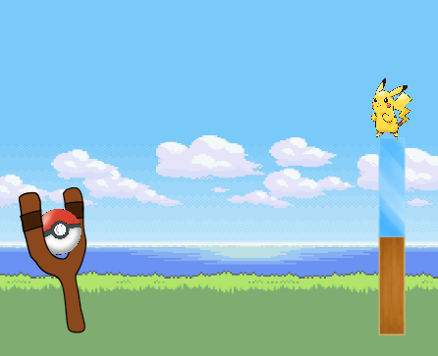

Práctica 1 MULTIMEDIA

FROOT WARS VERSIÓN POKÉMON

Diego Jara López David Muñoz Alonso

185 (GIS+GII) 1094 (GIS)

**Índice**

1. **Cambio de Assets…………………………………………………………………………………………2**
2. **Nuevos niveles..…………………………………………………………………………………………..2**
3. **Nuevas funcionalidades……………………………………………………………………………….3**
4. **Dificultades encontradas……………………………………………………………………………..4**
5. **Conclusiones………………………………………………………………………………………………..4**
6. **Bibliografía…………………………………………………………………………………………………..5**

**Cambio de Assets**

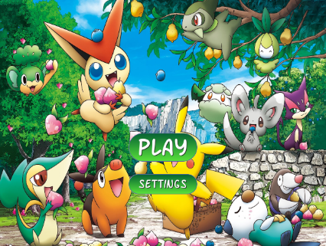Hemos decidido transformar el juego “Froot Wars” para que tenga la temática de Pokémon.

En primer lugar hemos decidido cambiar la pantalla inicial1), la cual ahora contiene una imagen en la que aparece varios pokemons. Además realizamos cambiar el gif de carga de los niveles, modificando la anterior barra por una imagen de “Pikachu” observando un teléfono mientras camina.

1) Pantalla inicial con la nueva imagen.

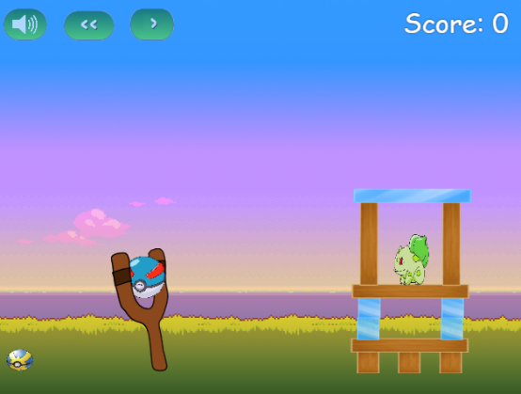Otro cambio introducido es la modificación de las imágenes de fondo de los niveles, llegando a introducir hasta cuatro nuevas, todas ellas correspondientes a un paisaje Pokémon en distintas horas del día.

Por último se modificó la imagen de los héroes y villanos, transformando los primeros en distintas “pokeballs”; mientras que para los segundos se cambió la comida basura por distintos pokémons como “Pikachu”2).

2) Pantalla de un determinado nivel, en el que se puede observar los cambios en los héroes, villanos y paisaje.

**Nuevos niveles**

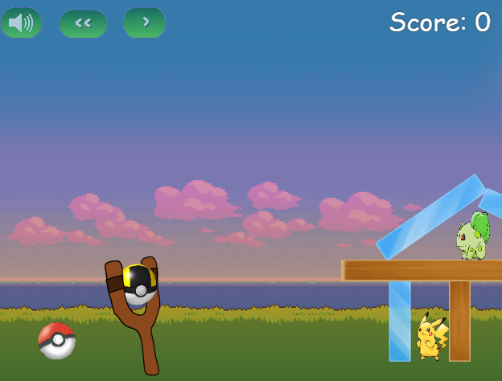Se han introducido 3 niveles nuevos.

El primero de ellos cuenta con dos héroes y tres villanos, con una estructura que simula una pared delante de un edificio cuadrado en el que se sitúan dos villanos.

El segundo de ellos está compuesta por dos héroes y dos villanos, situados en estructuras cuadradas que simulan diferentes edificios.

El tercero tiene dos héroes y tres villanos, todos ellos están situados en una estructura mayor que las anteriores que simula un edificio mayor. Esta estructura está compuesta por madera y cristal3).

3) Pantalla del último nivel.

**Nuevas funcionalidades**

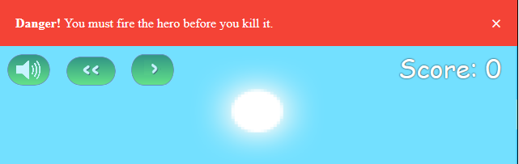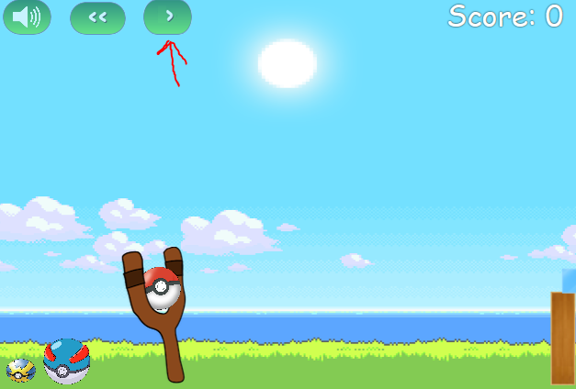 Para la nueva funcionalidad a implementar hemos pensado en un botón extra en el nivel que lo que haga sea eliminar al héroe4), en este caso la pokeball, que esté en activo moviéndose en el nivel. Nos resultó muy tedioso esperar a que terminara de moverse para lanzar con el nuevo héroe. Por ejemplo, si lanzamos una pokeball y golpea en uno de los bloques y queda dentro del nivel, puede estar entre 1 y 3 minutos para que se detenga al ser un cuerpo circular. Así que nuestro nuevo botón eliminará al héroe actual para dar paso al siguiente, sin esperas. Esto ocurrirá siempre y cuando el héroe haya sido disparado. En caso contrario saldrá una ventana por la parte superior en rojo indicando que no se ha disparado aún al héroe5).

5) Diálogo emergente que nos indica que aún la funcionalidad no puede ser ejecutada porque no se ha lanzado al héroe actual

1. Botón de eliminar héroe actual, situado en la parte superior de la pantalla de juego

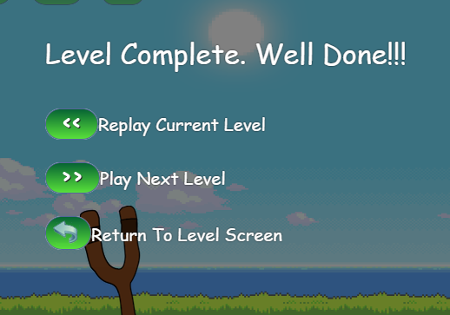Otra nueva funcionalidad añadida ha sido la confirmación de nivel completado a través de sonidos6). En caso de que el usuario acabe con todos los villanos sonará el sonido correspondiente a un combate ganado en el mundo Pokémon; por el contrario, sonará el sonido de un pokemon perdiendo toda su vida.

6) Pantalla en la que comenzará el sonido de nivel completado.

**Dificultades encontradas.**

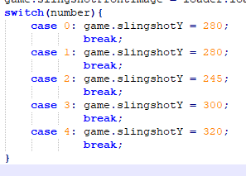Una de las principales dificultades encontradas fue que al cambiar la imagen de fondo de cada nivel (comentado en el apartado “Cambio de Assets”), la banda que lanza a los héroes y los edificios con sus villanos quedaban mal situados. Para solucionar esto introducimos un “switch” en el archivo “game.js” en el que dependiendo del nivel la banda se colocaría en un lugar u otro; para el caso de los edificios decidimos recolocarlos a mano en cada nivel.

Otras dificultades que encontramos fueron en implementación de las nuevas funcionalidades.

Para la primera de ellas, la correspondiente con eliminar al héroe que ha sido lanzado, nos encontramos con que no sabíamos cómo realizarla. Posteriormente nos dimos cuenta que esta tarea ya estaba implementada en el momento en el que se lanza un héroe, y que con sólo realizarla en el momento en el que se pulsase el botón sería suficiente.

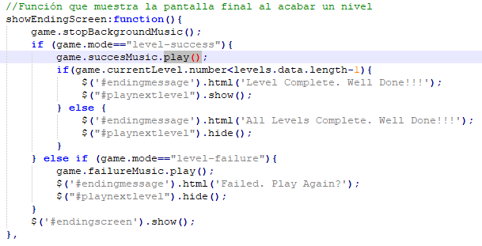Para la segunda, el sonido de éxito o fallo al finalizar un nivel, nos encontramos con el problema de qué no sabíamos en que momento deberíamos hacer sonar la música y cómo hacerlo. Para solucionarlo reutilizamos parte del código proporcionado, en concreto la función que hace que comience la música de fondo, haciendo que en lugar de obtener ese audio, obtuviera el que nosotros deseábamos.

**Conclusiones**

La realización de esta práctica ha sido una experiencia positiva, ya que hemos adquirido conocimientos, no sólo de cómo realizar un juego con HTML5, sino también conocimientos básicos de JavaScript y la utilización de la librería Box2D.

Los problemas encontrados en la realización de la práctica (expuestos en el punto anterior), han tenido una fácil solución debido al código base que poseíamos y la gran cantidad de información que hay en internet.

**Bibliografía**

* Botones de sonidos Pokémon: <https://www.myinstants.com/search/?name=pokemon>
* Assets de Pokémon:

<http://www.iconarchive.com/show/pokemon-2-icons-by-pokemonfactory.html>

* Otros assets Pokémon: <https://www.pngocean.com>